Kętrzyn, dnia 07.03.2024 r.
WARMIŃSKO–MAZURSKI ODDZIAŁ
STRAŻY GRANICZNEJ
im. gen. bryg. Stefana Pasławskiego

Egz. pojedynczy

ZAPROSZENIE DO SKŁADANIA OFERT CENOWYCH
NA DOSTAWĘ PRZEDMIOTÓW WYPOSAŻENIA
DLA PSÓW SŁUŻBOWYCH

o wartości szacunkowej poniżej kwoty 130 000,00 zł.

……………………………………….

Dane Zamawiającego:

Warmińsko-Mazurski Oddział Straży Granicznej
ul. Gen. Władysława Sikorskiego 78
11-400 Kętrzyn
tel. (89) 750 35 63
sgmiz.wtiz.wmosg@strazgraniczna.pl

Wykonano: egzemplarz pojedynczy - a/a.
Wykonała: B. Jarmuszewicz.
Tel. (89) 750 35 63.
Dnia 07.03.2024 r.

- Ofertę należy złożyć na adres e-mail (skan) do dnia 12.03.2024 r.
e-mail: sgmiz.wtiz.wmosg@strazgraniczna.pl

Zamawiający zastrzega sobie prawo do unieważnienia prowadzonego zapytania, odstąpienia
od złożenia zamówienia oraz możliwość niedokonania wyboru oferty.

II. Termin realizacji przedmiotu zamówienia: 30 dni od dnia złożenia zamówienia.

- Do kontaktu upoważniona jest niżej wymieniona osoba:
- Pani Bożena Jarmuszewicz tel. 89 750 35 63.

IV. Opis przedmiotu zamówienia.
Przedmiotem zamówienia jest dostawa przedmiotów wyposażenia dla psów służbowych będących na stanie Warmińsko-Mazurskiego Oddziału Straży Granicznej w Kętrzynie:

Zestaw Nr 1

- legowisko PONTON kodura dla psa –2 sztuki.
Specyfikacja:
- legowisko ponton kodura o wymiarach: długość – ok. 120 cm, szerokość – ok. 100 cm, wysokość – ok. 14 cm,
- w leżeniu znajduje się ocieplina tapicerska, a w boku legowiska wąż z włókniny wypełniony pociętą pianką,
- całkowicie rozpinany,
- kolor szary, czarny, granatowy, bordo (do wyboru),
- łatwość w czyszczeniu, możliwość prania.
- legowisko MATERAC dla psa –1 sztuka.
Specyfikacja:
- wodoodporna tkanina (kodura),
- wypełnienie: pianka poliuretanowa,
- zdejmowany pokrowiec zapinany na zamek,
- wymiary: długość ok. 110-120 cm x szerokość ok. 70-80 cm x wysokość ok. 8 cm,
- kolor szary, czarny, granatowy, bordo (do wyboru),
- łatwość w czyszczeniu, możliwość prania.

Poniżej zdjęcie poglądowe.

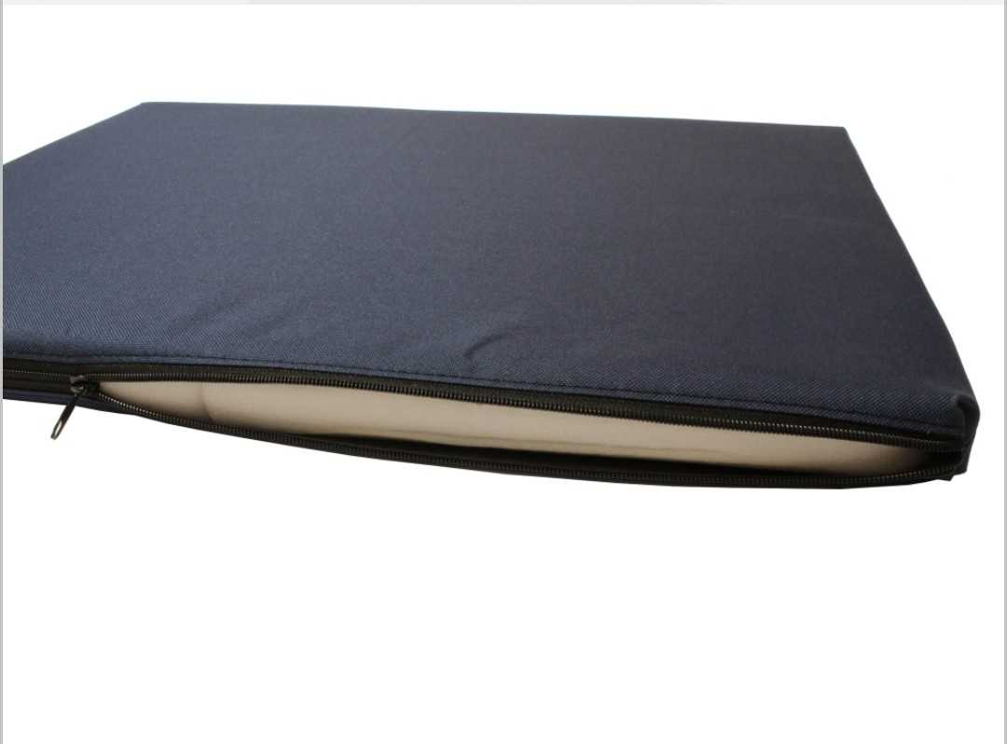

Zestaw Nr 2

- szczotka do wyczesywania podszerstka MOSER- 2 sztuki.
Specyfikacja:
- dwurzędowe obrotowe metalowe szpilki,
- żelowa rączka z miękkiego silikonu,
- wymiary: długość ok. 18 x szerokość ok. 12 x wysokość ok. 3,5 cm,
- obudowa: tworzywo sztuczne.

Poniżej zdjęcie poglądowe.


Oferty cenowe można przedstawić na jeden lub dwa zestawy.

V. Warunki zamówienia:

- Cena ofertowa powinna zawierać wszystkie koszty związane z realizacją przedmiotu zamówienia (koszty transportu, koszty związane z wykonaniem przedmiotu zamówienia i inne opłaty, które będą niezbędne w celu kompletnego i terminowego wykonania dostawy).
- Termin realizacji przedmiotu zamówienia – 30 dni od dnia złożenia zamówienia.
- Wykonawca zobowiązuje się dostarczyć towar do siedziby Zamawiającego w dni robocze od poniedziałku do piątku w godzinach 7.30-14.00 na własny koszt i w opakowaniach zapewniających właściwy stan techniczny zamówionego towaru. Wykonawca ponosi całkowitą odpowiedzialność za jego dostawę, kompletność, jakość i uszkodzenia w trakcie transportu.
- W przypadku korzystania z usług firmy kurierskiej Wykonawca zobowiązany jest do poinformowania tej firmy o możliwościach dostarczenia towaru do Zamawiającego (na przesyłce niezbędnym jest umieszczenie adresu Zamawiającego, tak jak został zapisany w zamówieniu, z dopiskiem: Magazyn Mundurowy).
- Zamawiający zapłaci za dostarczony towar przelewem w ciągu 21 dni od daty otrzymania prawidłowo wystawionej faktury VAT.
- Zamawiający informuje, że stosuje mechanizm podzielonej płatności zgodnie z art. 108 a-d ustawy z dnia 11 marca 2004 r. o podatku od towarów i usług (t.j. Dz. U. z 2023 r. poz. 1570 ze zm.).
- Wartość faktury VAT brutto nie może przekroczyć wartości brutto zamówienia. Dotyczy to każdej pozycji zamówienia.
- Wartość brutto podana w zamówieniu jest wartością maksymalną, jaką Zamawiający może przeznaczyć na zakup towaru.
- W przypadku przekroczenia wartości maksymalnej zamówienia, Zamawiający zażąda korekty faktury VAT.

- W przypadku złożenia oświadczenia o wyrażeniu zgody na wystawianie i udostępnianie faktur VAT w formie elektronicznej, o którym mowa w załączniku nr 3, Zamawiający dopuszcza możliwość dostarczenia faktury VAT w formie elektronicznej na adres skrzynki mailowej: wtiz.wmosg@strazgraniczna.pl
- W przypadku przesłania faktury VAT w formie elektronicznej na inny adres e-mail, niż podany w punkcie 10 będzie traktowane przez Zamawiającego jako jej nieskuteczne doręczenie.
- Wykonawca składa oświadczenie (Załącznik nr 3) wraz z ofertą.
- Przedmiotowe oświadczenie i formularz ofertowy (Załącznik nr 1, nr 2) muszą być podpisane przez Wykonawcę lub osoby upoważnione do reprezentowania Wykonawcy w obrocie prawnym w sposób umożliwiający identyfikację osób, które złożyły podpisy w jego imieniu (np. wraz z imiennymi pieczątkami tych osób).
- W przypadku złożenia podpisu przez osoby upoważnione do podpisania oferty należy dołączyć pełnomocnictwo. Treść pełnomocnictwa powinna dokładnie określać zakres umocowania oraz dane mocodawców i pełnomocnika.
- W przypadku odstąpienia od realizacji zamówienia, Wykonawca zapłaci karę umowną w wysokości 5% wartości zamówienia.
- Zamawiający dopuszcza częściowe dostawy przedmiotu zamówienia z zastrzeżeniem zachowania terminu, o którym mowa w pkt. 2.
- Zamawiający zastrzega możliwość złożenia reklamacji, w przypadku dostarczenia towaru, który jest niezgodny z opisem przedmiotu zamówienia. Złożenie reklamacji przez Zamawiającego wiąże się z wymianą towaru na zgodny z opisem przedmiotu zamówienia w terminie 14 dni roboczych od dnia powiadomienia Wykonawcy. Koszty związane z wymianą reklamacyjną zamówionego towaru, w tym koszty transportu z siedziby i do siedziby Zamawiającego ponosi Wykonawca.
- Wykonawca zapłaci Zamawiającemu karę umowną za przekroczenie terminu realizacji zamówienia, o którym mowa w pkt. 2 lub 17 w wysokości 0,25% wartości niezrealizowanej części zamówienia, za każdy dzień opóźnienia.
- Wykonawca udziela gwarancji na przedmiot zamówienia 12 m-cy liczone od daty dostawy towaru do siedziby Zamawiającego.
- Wykonawca ponosi wszelkie koszty związane z wymianą gwarancyjną zamówionego towaru,
w tym koszty transportu z siedziby i do siedziby Zamawiającego.
- Wykonawca oświadcza, że wyraża zgodę na potrącenie w rozumieniu art. 498 i 499 kodeksu cywilnego powstałych wierzytelności, w tym z tytułu kar umownych określonych w niniejszych warunkach zamówienia, z jakiejkolwiek należności Wykonawcy - z tym, że potrącenie to może dotyczyć także zobowiązań niewymagalnych. Jednocześnie Wykonawca oświadcza, że powyższe nie zostało złożone pod wpływem błędu, ani nie jest obarczone jakąkolwiek inną wadą oświadczenia woli skutkującą jego nieważnością.
- W przypadku wysłania korespondencji e-mailem (np. dot. pytań przedmiotu zamówienia, złożenia oferty) prosimy o telefoniczne upewnienie się pod numerem telefonu 89 750 35 63, że została ona otrzymana przez Zamawiającego. Może się zdarzyć, że centralnie funkcjonujące zabezpieczenie antyspamowe uzna adres e-mail Wykonawcy za spam i dokona blokady korespondencji.
- Zamawiający nie udzieli zamówienia Wykonawcom znajdującym się na liście osób i podmiotów względem których zgodnie z ustawą z dnia 13 kwietnia 2022 r. o szczególnych rozwiązaniach w zakresie przeciwdziałania wspieraniu agresji na Ukrainę oraz służących ochronie bezpieczeństwa narodowego (t.j. Dz. U. z 2023 r. poz. 1497 ze zm.) stosuje się środki sankcyjne.

- Informacja o przetwarzaniu Pana/Pani danych osobowych znajduje się na stronie Warmińsko-Mazurskiego Oddziału Straży Granicznej pod adresem
http://wm.strazgraniczna.pl/wm/rodo/28503,RODO.html
- Wykonawca zobowiązany jest do potwierdzenia otrzymania zamówienia e-mailem (lub doręczenia w inny skuteczny sposób) do Zamawiającego, a tym samym przyjęcia zamówienia do realizacji.

VI. Wymagane dokumenty.
Podpisany formularz ofertowy zgodnie z opisem przedmiotu oraz warunkami zamówienia.

VII. Kryterium oceny ofert – cena 100%. Sposób oceny – minimalizacja.

VIII. Załączniki:
Załącznik nr 1 - Formularz ofertowy na zestaw nr 1.
Załącznik nr 2 - Formularz ofertowy na zestaw nr 2.
Załącznik nr 3 - Oświadczenie o wyrażeniu zgody na wystawianie i udostępnianie faktur w formie elektronicznej.

Załącznik Nr 1

FORMULARZ OFERTOWY

..........................., dnia ….. ....... 2024 r.
.......................................................
(Wykonawca)

WARMIŃSKO-MAZURSKI
ODDZIAŁ STRAŻY GRANICZNEJ
ul. Gen. Władysława Sikorskiego 78
11-400 Kętrzyn

Oferuję dostawę niżej wymienionego asortymentu
do Warmińsko-Mazurskiego Oddziału Straży Granicznej
11-400 Kętrzyn, ul. Gen. Władysława Sikorskiego 78

Zestaw nr 1

Lp. | Nazwa przedmiotu zamówienia* | J. m. | Ilość | Stawka VAT  (%) | Cena jednostkowa brutto | Wartość brutto
1 | 2 | 3 | 4 | 5 | 6 | 7
1. | Legowisko-ponton | szt. | 2
2. | Legowisko-materac | szt. | 1
Razem wartość brutto

* zgodnie z opisem przedmiotu zamówienia określonym w zaproszeniu do składania ofert cenowych na dostawę wyposażenia dla psów służbowych.

Oświadczam, że:
zapoznałem się z opisem przedmiotu zamówienia oraz warunkami zamówienia i nie wnoszę zastrzeżeń.
Oświadczam, że:
wyrażam zgodę na potrącenie w rozumieniu art. 498 i 499 kodeksu cywilnego powstałych wierzytelności, w tym z tytułu kar umownych określonych w niniejszych warunkach zamówienia, z jakiejkolwiek należności Wykonawcy - z tym, że potrącenie to może dotyczyć także zobowiązań niewymagalnych.
Jednocześnie Wykonawca oświadcza, że powyższe nie zostało złożone pod wpływem błędu, ani nie jest obarczone jakąkolwiek inną wadą oświadczenia woli skutkującą jego nieważnością.

.....................................................
(podpis Wykonawcy)

Załącznik Nr 2

FORMULARZ OFERTOWY

..........................., dnia ….. ....... 2024 r.
.......................................................
(Wykonawca)

WARMIŃSKO-MAZURSKI
ODDZIAŁ STRAŻY GRANICZNEJ
ul. Gen. Władysława Sikorskiego 78
11-400 Kętrzyn

Oferuję dostawę niżej wymienionego asortymentu
do Warmińsko-Mazurskiego Oddziału Straży Granicznej
11-400 Kętrzyn, ul. Gen. Władysława Sikorskiego 78

Zestaw nr 2

Lp. | Nazwa przedmiotu zamówienia* | J. m. | Ilość | Stawka VAT  (%) | Cena jednostkowa brutto | Wartość brutto
1 | 2 | 3 | 4 | 5 | 6 | 7
1. | Szczotka do wyczesywania podszerstka MOSER | szt. | 2
Razem wartość brutto

* zgodnie z opisem przedmiotu zamówienia określonym w zaproszeniu do składania ofert cenowych na dostawę wyposażenia dla psów służbowych.

Oświadczam, że:
zapoznałem się z opisem przedmiotu zamówienia oraz warunkami zamówienia i nie wnoszę zastrzeżeń.
Oświadczam, że:
wyrażam zgodę na potrącenie w rozumieniu art. 498 i 499 kodeksu cywilnego powstałych wierzytelności, w tym z tytułu kar umownych określonych w niniejszych warunkach zamówienia, z jakiejkolwiek należności Wykonawcy - z tym, że potrącenie to może dotyczyć także zobowiązań niewymagalnych.
Jednocześnie Wykonawca oświadcza, że powyższe nie zostało złożone pod wpływem błędu, ani nie jest obarczone jakąkolwiek inną wadą oświadczenia woli skutkującą jego nieważnością.

.....................................................
(podpis Wykonawcy)

Załącznik nr 3

OŚWIADCZENIE O WYRAŻENIU ZGODY
NA WYSTAWIANIE I UDOSTĘPNIANIE FAKTUR W FORMIE ELEKTRONICZNEJ

Dane Nabywcy:

Nazwa: Warmińsko-Mazurski Oddział Straży Granicznej
Adres: ul. Gen. Władysława Sikorskiego 78
11-400 Kętrzyn
NIP: 742-000-73-89

- Działając na podstawie Ustawy z dnia 11 marca 2004r. o podatku od towarów i usług (j.t. - Dz. U. 2023 poz. 1570 ze zm.) wyrażam zgodę na przesyłanie faktur , duplikatów tych faktur oraz ich korekt, zgodnie z obowiązującymi przepisami w formacie PDF w formie elektronicznej przez:

……………………………………………………………...………………………………………
(dane Wystawcy faktury)

- Zobowiązuję się przyjmować faktury, o których mowa w pkt.1 niniejszego oświadczenia w formie papierowej, w przypadku gdy przeszkody techniczne lub formalne uniemożliwiają przesłanie faktur drogą elektroniczną.

- Przesłanie przez Wystawcę faktury w formacie PDF e-mailem automatycznie powoduje brak konieczności wystawiania i wysyłania do Nabywcy faktury, o których mowa powyżej w formie papierowej.

- Wystawca oświadcza, że faktury będzie wysyłać z następującego adresu e-mail:

………………………………………………………………………………………..………….

- Nabywca oświadcza, że adresem e-mail, na który będą przesyłane faktury, oraz z którego wysyłane będą potwierdzenia ich otrzymania, będzie:

wtiz.wmosg@strazgraniczna.pl

- W razie zmiany adresu e-mail zobowiązuję się do pisemnego powiadomienia o nowym adresie.

- Oświadczam, że mam świadomość, iż niniejsze oświadczenie może zostać wycofane, w następstwie czego wystawca faktur traci prawo do wystawiania i przesyłania faktur do odbiorcy drogą elektroniczną, począwszy od dnia następnego po otrzymaniu powiadomienia o wycofaniu akceptacji.

…………………………… ……………………………
Data i podpis Nabywcy Data i podpis Wystawcy

